## 说明书模版-.jpg Пила цепная электрическая CC99222

ИНСТРУКЦИЯ ПО ЭКСПЛУАТАЦИИ И ТЕХНИЧЕСКОМУ ОБСЛУЖИВАНИЮ.

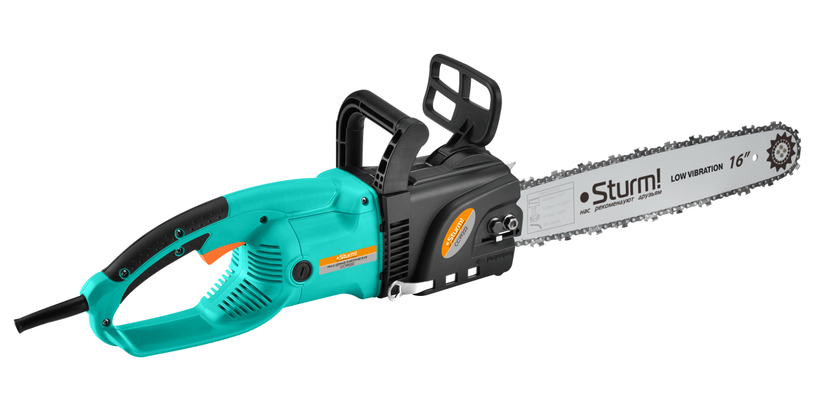

CC99222-M-20201223-2006 VER:2.1

**ИНСТРУКЦИЯ ПО ЭКСПЛУАТАЦИИ И ТЕХНИЧЕСКОМУ ОБСЛУЖИВАНИЮ.**

СОДЕРЖАНИЕ

Область применения и назначение. 3 Внешний вид. 4 Технические характеристики. 5 Правила эксплуатации оборудования. 5 Правила установки частей оборудования. 7

Работа с инструментом. 9

Техническое обслуживание. 15

Срок службы. 15 Перечень критических отказов и ошибочные действия персонала или пользователя 15

Критерии предельных состояний. 15 Действиях персонала в случае инцидента, критического отказа или аварии. 15

Хранение. 15 Транспортировка. 16

Утилизация. 16

Значения шума и вибрации. 16

Информация для покупателя. 17

Уважаемый покупатель!

Компания  благодарит Вас за приобретение данного электроинструмента. Изделия торговой марки  постоянно совершенствуются и улучшаются. Благодаря постоянной программе исследований и разработок, указанные здесь технические характеристики, комплектация и дизайн могут быть изменены без предварительного уведомления.

**ВНИМАНИЕ!** Внимательно изучите инструкцию по эксплуатации перед началом использования инструмента. Храните её в защищенном месте.

**ОБЛАСТЬ ПРИМЕНЕНИЯ И НАЗНАЧЕНИЕ.**

**Назначение**

Пила цепная электрическая предназначена для валки и распиливания деревьев, заготовки дров и выполнения других строительных работ в бытовых условиях.

**ЗАПРЕЩЕНО!** Применение инструмента не по назначению не допускается!

**Области применения**

Инструмент предназначен для использования при температуре от -10 до +40С и относительной влажностью воздуха не более 80%, с отсутствием прямого воздействия атмосферных осадков и чрезмерной запыленности воздуха.

**ВНИМАНИЕ!** Придерживайтесь следующего режима работ с инструментом!

Бытовая серия: После непрерывной работы в течение 15-20 минут необходимо выключить инструмент, возобновить работу можно через 5 минут. Рекомендуется работать с инструментом не более 20 часов в неделю. Степень защиты, обеспечиваемая оболочкой - IP20 (МЭК 60529).

**Источник питания**

Данный инструмент должен подключаться к источнику питания с напряжением, соответствующим напряжению, указанному на идентификационной пластинке, и может работать только от однофазного источника переменного тока. Данный инструмент имеет двойную изоляцию и может подключаться к розеткам без провода заземления (машина класса II по ГОСТ Р МЭК 60745-1-2011).

**ВНЕШНИЙ ВИД.**

1. ****Шина
2. Крышка масляного бака

3. Передняя защита руки/Цепной тормоз

4. Передняя ручка

5. Кнопка блокировки включения

6. Задняя ручка

7. Выключатель

8. Крышка щеткодержателя

9. Зубчатый упор

10. Гаечный ключ

11. Кожух

12. Натяжитель цепи

13. Гайка

**Комплектность поставки**

Пила цепная

Направляющая шина

Цепь

Защитный кожух направляющей шины

Зубчатый упор

Емкость для масла

Дополнительные угольные щетки (комплект, 2шт)

Круглый напильник

Гаечный ключ

Инструкция по эксплуатации

Инструкция по безопасности

# **ТЕХНИЧЕСКИЕ ХАРАКТЕРИСТИКИ.**

|  |  |
| --- | --- |
| **Параметры** | **CC99222** |
| Напряжение/Частота, В/Гц | ~220 / 50 |
| Потребляемая мощность (max), Вт | 2200 |
| Скорость движения цепи, м/мин | 360 |
| Длина шины, мм | 405 |
| Количество звеньев цепи | 59 |
| Ширина паза шины, ``/ мм | 0.050 / 1,3 |
| Шаг цепи, ``/ мм | 3/8 / 9,5 |
| Механический тормоз | есть |
| Автоматическая смазка цепи | есть |
| Масса, кг | 4,65 |

**ПРАВИЛА ЭКСПЛУАТАЦИИ ОБОРУДОВАНИЯ.**

Используйте пилу только для пиления дерева или предметов, изготовленных из дерева. Все другие виды использования могут быть опасными. Изготовитель не несет ответственности за несчастные случаи, вызванные неправильным использованием пилы или использованием не по назначению.

Во избежание неправильного обращения с пилой прочитайте данную инструкцию полностью перед первым использованием пилы. Вся информация касательно правильного использования пилы имеет непосредственное отношение к вашей личной безопасности.

Попросите профессионального пользователя показать Вам, как пользоваться электропилой.

Перед использованием проверьте, что кабель и вилка не повреждены. В случае повреждения электро кабель и вилка должны быть заменены в уполномоченном сервисном центре.

Выключите пилу перед освобождением цепного тормоза.

Вынимайте пилу из дерева только когда цепь движется, остановка пилы, когда шина находится в дереве может привести к резкому рывку вперед.

**ЗАПРЕЩЕНО!** Запрещается пилить стоя на лестнице или дереве. Не пилите одной рукой.

Электрический шнур должен всегда находиться позади работающего человека и позади пилы.

При использовании вне помещения пила должна включаться через устройство отключения при утечке электрического тока.

При перепиливании всегда используйте зубчатый упор пилы (рис 7b) Всегда устанавливайте упор пилы при перепиливании до начала пиления.

Включите пилу. Упираясь упором в древесину, начните пиление, поднимая заднюю ручку пилы. Используйте упор пилы как центр вращения. Сделав пропил, переместите упор ниже. Продолжите пиление. (Рис 7а).

Горизонтальные пропилы должны выполняться профессиональными работниками (высокий риск отбрасывания, рис. 8).

При пилении верхней стороной шины будьте особенно осторожны – если цепь застрянет в древесине, это приведет к броску деревянной заготовки в сторону работающего, поэтому старайтесь работать по возможности только нижней стороной шины. См рис. 9 и 10.

**ВНИМАНИЕ!** Для предотвращения отброса пилы, следуйте следующим правилам безопасности.

- Никогда не пилите концом шины.

- Всегда начинайте пиление, когда пильная цепь набрала обороты.

- Проверяйте заточку цепи, при необходимости заточите цепь.

- Никогда не пилите несколько ветвей одновременно.

- При перепиливании ветви не касайтесь других ветвей.

- Никогда не начинайте пиление концом шины.

**Транспортировка пилы**

Перед транспортировкой пилы выньте вилку из розетки и наденьте защитный кожух на шину. Если необходимо сделать несколько пропилов с перерывами, выключите пилу между пропилами.

**ПРАВИЛА УСТАНОВКИ ЧАСТЕЙ ОБОРУДОВАНИЯ**.

******Установка шины и цепи**

Отключите пилу от электросети.

**ВНИМАНИЕ!** Защита пальцев передней руки должна быть в верхнем вертикальном положении

Перед установкой цепи, снимите боковую крышку (1). Для снятия крышки, выкрутите две гайки (2) при помощи ключа.

Установите один край цепи на вершину шины, а другой в ведущую звездочку.

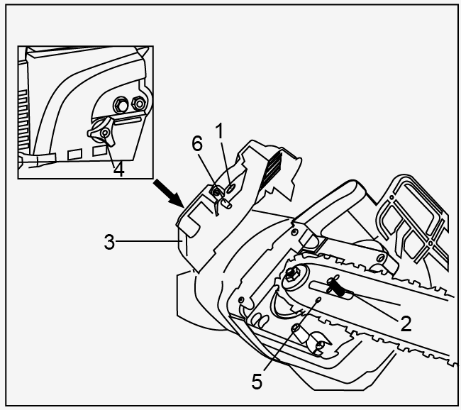Внимание: следите за правильностью установки цепи, направление показано на рисунке.

Установите боковую крышку（3）. Убедитесь, что болт (2) вошел в отверстие крышки (1). Поворачивайте натяжитель (4) чтобы упор (6) вошел в отверстие (5) шины.

Возьмитесь и поднимите цепь в середине шины. Убедитесь, что зазор между шиной и цепью 2-4 мм. Если нет, пожалуйста, поверните натяжитель (1), чтобы отрегулировать зазор.

**ВНИМАНИЕ!** Новой цепью важно поработать без нагрузки в течение 5 минут.



**Перед работой**

Напряжение и сила тока электросети должны соответствовать данным на табличке характеристик на пиле. Убедитесь, что пила исправна, удостоверьтесь что система смазки исправна и масляный уровень в рабочем состоянии. Когда уровень масла приблизительно на 5 мм выше нижнего уровня, необходимо добавить масло.

**Заправка масла для цепи**

Для предотвращения попадания грязи в бачок для масла, очистите крышку бачка для масла перед открытием. Регулярно проверяйте уровень масла при работе. Налейте масла, и плотно закрутите крышку бачка масла.

**Смазка цепи**

**ВНИМАНИЕ!** Никогда не работайте, когда уровень масла в бачке меньше минимальной отметки, при работе без смазки многие части пилы будут серьезно повреждены. Для предотвращения усиленного износа, цепь и шина должны быть равномерно смазаны.

Система смазки в данной пиле автоматическая. Таким образом, очень важен уровень масла. Когда масло приблизительно на 5 мм выше нижнего уровня - необходимо долить масло. Долейте масло так, чтобы окошко уровня было полностью заполнено.

**Проверка системы автоматической смазки**

Поднимите пилу над светлой поверхностью, включите пилу, если на появляются следы масла – система смазки работает нормально. Если следов нет, то попробуйте прочистить выходное отверстие для масла (1).

**Масло для смазки**

Время службы шины и цепи зависит от качества масел, используемых для смазки. НИКОГДА НЕ ИСПОЛЬЗУЙТЕ ОТРАБОТАННЫЕ МАСЛА! Используйте специализированные масла для смазки пильных цепей и механизмов.

**Шина**

Шина подвергается наибольшему износу при работе со стороны носика и нижней части. Для равномерного износа переворачивайте шину при каждой очередной заточке цепи.

**Звездочка шины**

Звездочка шины подвергается наибольшему износу при работе. Если вы при проверке заметили сильный износ зубьев колеса, колесо срочно должно быть заменено. Работа с изношенным колесом значительно сокращает срок службы цепи. Произведите замену звездочки в уполномоченном сервисе.

**Защита цепи**

Защита цепи (3) должна быть сразу надета, после того как вы прекратили работу. Обязательно используйте защиту при транспортировке пилы.

**РАБОТА С ИНСТРУМЕНТОМ.**

**Подготовка к работе**

**ВНИМАНИЕ!** Перед началом работы, при отключённом от сети инструменте необходимо проверить:

- надёжность соединения частей корпуса и отсутствие их повреждений, затяжку всех резьбовых соединений.

- работу клавиши выключателя;

- исправность шнура питания и штепсельной вилки;

- чистоту и хорошее освещение рабочего места.

При обнаружении чрезмерной вибрации или иных неполадок немедленно выключите изделие. Обратитесь в сервис для устранения неисправности.

Убедитесь, что поблизости нет легковоспламеняющихся веществ.

Напряжение и сила тока электросети должны соответствовать данным в таблице характеристик.

Использование электрического удлинителя.

Можно использовать только удлинители, предназначенные для использования вне помещений. Сечение кабеля должен быть не менее 1,5 мм2. Удлинители длиной более 30 м ухудшают работу пилы.

**Использование электрического удлинителя.**

Можно использовать только удлинители, предназначенные для использования вне помещений. Сечение проводов должен быть не менее 1,5 мм2. Удлинители длиной более 30 м ухудшают работу пилы.

**Заточка цепи**

Вы можете быстро и качественно заточить цепь, обратившись к уполномоченному дилеру.

Вы также можете приобрести необходимое оборудование, для того чтобы самому производить заточку.

**Начало работы**

**ВНИМАНИЕ!** Всегда носите защитные очки, наушники, защитные перчатки, и защитную спецодежду! Сразу после включения, пила начинает работать с большой скоростью.

Возьмите пилу за ручку (1) левой рукой.

Для включения нажмите одновременно блокиратор включения (5) и выключатель (7).

После освобождения выключателя (ON/OFF) остановка цепи происходит в течение 1 секунды. Это нормально при использовании пилы по назначению

После работы с пилой вы всегда должны очистить цепь, шину и надеть защитный кожух цепи.

**Защита пилы**

**ЗАПРЕЩЕНО!** Никогда не используйте пилу при дожде и в сырых условиях.

Если электрический удлинитель поврежден, немедленно отключите удлинитель от электросети. Никогда не работайте поврежденными удлинителями.

Проверяйте пилу на предмет повреждений. Перед очередным использованием убедитесь, что защитные устройства и пила в рабочем состоянии. Убедитесь, что движущиеся части не повреждены. Убедитесь, что все части пилы правильно собраны.

**Советы при работе с пилой:**

**Пиление древесины** (Рис 7а, 7 b)

При пилении древесины убедитесь, что заготовка не скользит. Закрепите короткие куски дерева. Пилите только дерево и деревянные предметы. При пилении убедитесь, что на заготовке нет камней и гвоздей. При пилении избегайте соприкосновения пилы с металлическим забором и землей. Когда срезаете ветви, держите пилу как можно дальше от себя, не пилите концом шины. Убедитесь, что под ногами нет пеньков, корней, канав, кочек и других препятствий, которые могут привести к падению.

**ВНИМАНИЕ!** Пила должна работать и набрать обороты перед началом пиления. Нажмите выключатель (ON/OFF). Уприте зубчатый упор в древесину. Поднимая заднюю ручку пилы, начните пиление.

**Отскок** (Рис 8)

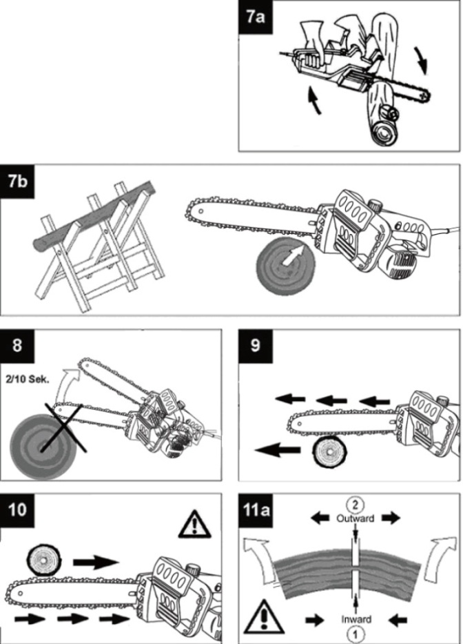Во избежание травм, не производите пиление кончиком шины. Это может привести к отбросу цепи. Всегда носите защитное оборудование и спец. одежду для тяжелых работ.

Отскок – это резкое движение шины вниз или вверх. Происходит, когда конец шины встречается с препятствием.

Убедитесь, что разрезаемая заготовка надежно закреплена. Используйте зажимы, чтобы избежать скольжения пилы и заготовки. Надежно закрепленная заготовка позволяет более легко и безопасно работать пилой.

Отброс пилы приводит к потере контроля над пилой и возможным травмам. Риск отброса пилы резко увеличивается, если вы работаете тупой или плохо натянутой цепью. Никогда не поднимайте пилу выше уровня плеч.

**Древесина под напряжением**

Рис 11а: Верхняя сторона напряжена.

Опасность: концы заготовки будут отброшены вверх после пиления.

Рис 11b: Нижняя часть дерева напряжена.

Опасность: Концы заготовки будут отброшены вниз после пиления.

Рис 11с: Толстое бревно под изломом.

Опасность: Внезапный отброс концов дерева с большой силой..

Рис 11d: Концы будут отброшены в стороны.

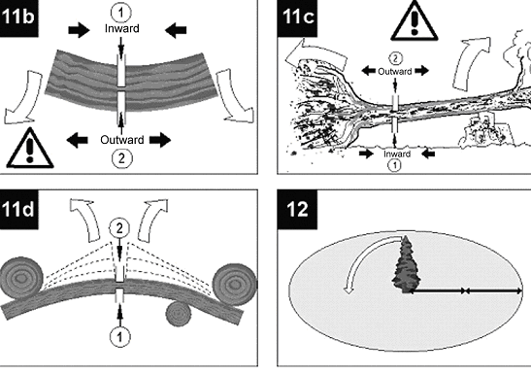**Валка леса**

При валке леса, следуйте следующим правилам техники безопасности:

Цепная пила может быть использована только для валки деревьев, у которых диаметр ствола меньше длины шины. Если зажало цепь, освободите ее, используя деревянный клин.

**ВНИМАНИЕ!** Опасная зона: Падающее дерево может повалить другие деревья, стоящие рядом. Опасная зона, таким образом, составляет радиус двойной длины дерева (Рис. 12)

Валка леса представляет опасность и требует определенных навыков. Если у вас нет опыта, не пытайтесь сами научиться этому, пройдите профессиональное обучение.

**Рекомендации при валке леса**

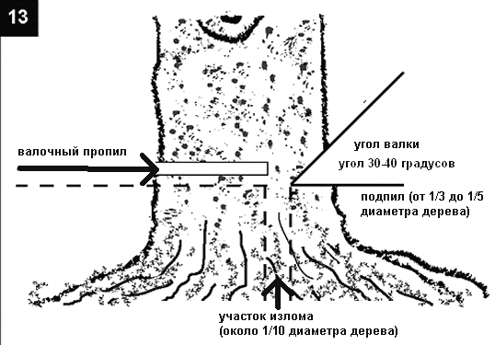Рассчитайте направление, куда будет падать срезанное дерево, принимая во внимание центр тяжести кроны и направления ветра. Цепная пила должна быть включена до контакта с древесиной. Включите цепную пилу. Произведите подпил дерева со стороны падения дерева (1/5-1/3 диаметра дерева).

Сделайте подпил – это задаст дереву направление падения, пропилите древесину под углом, образовав угол валки 30-40 градусов.

Сделайте валочный пропил, который должен быть выше, чем подпил.

Оставьте участок разлома (около 1/10 диаметра дерева), этот участок будет действовать как петля, если пропилить данный участок полностью, то направление падения дерева будет непредсказуемым.

Произведите валку забив клин в подпил, а не прорезая окончательно дерево.

Дождитесь, пока дерево прекратит качаться.

**ОПАСНО!** Не работайте под ветвями, которые застряли.

**ЗАПРЕЩЕНО!** Не производите валку леса, если у Вас нет ясного обзора опасной зоны валки по причине тумана, дождя, снегопада, и т.д. Если направление падения дерева не может быть надежно рассчитано и обеспечено по причине сильного ветра или порывов ветра.

**ОПАСНО!** Валка на склоне, ледяной корке, подмороженной или росистой земле возможна, только если вы устойчиво стоите на ногах на данной поверхности.

**ТЕХНИЧЕСКОЕ ОБСЛУЖИВАНИЕ ОБОРУДОВАНИЯ.**

Обслуживание электроинструмента должно проводиться только квалифицированным персоналом уполномоченных сервисных центров. Обслуживание, выполненное неквалифицированным персоналом, может стать причиной поломки инструмента и травм.

При обслуживании электроинструмента, используйте только рекомендованные сменные расходные части, насадки, аксессуары. Использование не рекомендованных расходных частей, насадок и аксессуаров может привести к поломке электроинструмента или травмам. Использование некоторых средств для чистки таких как: бензин, аммиак, и т.д. приводят к повреждению пластмассовых частей.

Использование некоторых средств для чистки, таких как: бензин, аммиак и т.д. приводят к повреждению пластмассовые части.

|  |  |  |
| --- | --- | --- |
| **НЕИСПРАВНОСТЬ** | **ПРИЧИНА** | **ДЕЙСТВИЯ ПО УСТРАНЕНИЮ** |
| Двигатель не включается. | Сработал тормоз для защиты от обратного удара | Оттяните переднюю защиту руки 2 назад |
| Неисправен выключатель. | Обратиться в специализированный Сервисный центр для ремонта. |
| Неисправен шнур питания. |
| Цепная пила работает прерывисто. | Поврежден кабель | Обратиться в специализированный Сервисный центр для ремонта. |
| Внешний или внутренний перемежающийся контакт |
| Неисправен выключатель. |
| Пильная цепь не тормозится | Неисправен тормоз при отдаче/тормоз выбега | Обратиться в специализированный Сервисный центр для ремонта. |
| Пильная цепь сухая | Нет масла в бачке | налейте масла в бачок |
| Закупорены воздушные отверстия в крышке масляного бачка | Очистите крышку масляного бачка |
| Закупорен канал вытекания масла | Очистите канал вытекания масла |
| Пильная цепь/направляющая шина горячие | Нет масла в бачке | Прочистить окна охлаждения электродвигателя |
| Закупорены воздушные отверстия в крышке масляного бачка | Очистите крышку масляного бачка |
| Закупорен канал вытекания масла | Очистите канал вытекания масла |
| Чрезмерное натяжение цепи | Настройте натяжение цепи |
| Пильная цепь затуплена | Заточите или замените пильную цепь |

**Возможные неисправности и действия по их устранению**

**ГАРАНТИЙНОЕ ОБЯЗАТЕЛЬСТВО.**

На электроинструмент распространяется гарантия, согласно сроку, указанному в гарантийном талоне.

Вы можете ознакомиться с правилами гарантийного обслуживания в гарантийном талоне, прилагаемом к инструкции по эксплуатации.

**СРОК СЛУЖБЫ.**

Срок службы изделия составляет 5 лет. Указанный срок службы действителен при соблюдении потребителем требований настоящего руководства. При полной выработке ресурса инструмента, его необходимо утилизировать в соответствии с установленными правилами в РФ.

ЗАПРЕЩЕНО применение инструмента не по назначению!

**ПЕРЕЧЕНЬ КРИТИЧЕСКИХ ОТКАЗОВ И ОШИБОЧНЫЕ ДЕЙСТВИЯ ПЕРСОНАЛА ИЛИ ПОЛЬЗОВАТЕЛЯ.**

Не использовать с поврежденной рукояткой или поврежденным корпусом. Не использовать при появлении дыма непосредственно из корпуса изделия. Не использовать с перебитым или оголенным электрическим кабелем. Не использовать на открытом пространстве во время дождя (в распыляемой воде). Не включать при попадании воды в корпус. Не использовать при сильном искрении. Не использовать при появлении сильной вибрации.

**КРИТЕРИЙ ПРЕДЕЛЬНЫХ СОСТОЯНИЙ**.

Повреждён электрический кабель или штепсельная вилка. Поврежден корпус изделия.

**ДЕЙСТВИЯ ПЕРСОНАЛА В СЛУЧАЕ ИНЦИДЕНТА, КРИТИЧЕСКОГО ОТКАЗА ИЛИ АВАРИИ.**

При возникновении инцидента или аварии следует незамедлительно остановить работу с инструментом, обесточить, обратиться в сервисную службу, действовать по указаниям службы сервиса, если таковые поступили, и не допускать людей к работе с инструментом.

**ХРАНЕНИЕ.**

Необходимо хранить в сухом месте. Необходимо хранить вдали от источников повышенных температур и воздействия солнечных лучей. При хранении необходимо избегать резкого перепада температур. Хранение без упаковки не допускается. Подробные требования к условиям хранения смотрите в ГОСТ 15150 (Условие 1).

**ТРАНСПОРТИРОВКА.**

Категорически не допускается падение и любые механические воздействия на упаковку при транспортировке. При разгрузке и погрузке не допускается использование любого вида техники, работающей по принципу зажима упаковки. Подробные требования к условиям транспортировки смотрите в ГОСТ15150 (Условие 5).

**УТИЛИЗАЦИЯ.**



Отслужившие свой срок электроинструменты, принадлежности и упаковку следует сдавать на экологически чистую рекуперацию отходов. Не выбрасывайте электроинструменты в бытовой мусор!

**ЗНАЧЕНИЕ ШУМА И ВИБРАЦИИ.**

Типичный уровень взвешенного звукового давления (A), измеренный в соответствии с EN60745: Уровень звукового давления (LpA): 95.7 дБ (A). Уровень звуковой мощности (LWA):106.7 дБ (A) Погрешность (К): 3 дБ(A). Используйте средства защиты слуха. Вибрация. Общий уровень вибрации (векторная сумма по трем координатам), определенный в соответствии с EN60745: Рабочий режим: шлифовка поверхности. Распространение вибрации (ah, AG): 3,2 м/с2. Погрешность (К): 1,5 м/с2.

**ИНФОРМАЦИЯ ДЛЯ ПОКУПАТЕЛЯ.**

 Сертификат соответствия: № ЕАЭС RU C-CN.АМ04.В.01019/19 Серия RU № 0222215, срок действия: с 24.12.2019 г. по 23.12.2020 г. Выдан Органом по сертификации продукции Общества с ограниченной ответственностью «ВОСТОК_ЗАПАД», Россия, 109029, г. Москва, Сибирский пр-д. 2, стр.8.Изготовлено в соответствии с директивами: 2014/35/EU Низковольтное оборудование, 2014/30/ЕU Электромагнитная совместимость, 2006/42/ЕС Машины и механизмы. Соответствует техническим регламентам: ТР ТС 010/2011 «О безопасности машин и оборудования», ТР ТС 020/2011 «Электромагнитная совместимость технических средств», ТР ТС 004/2011 «О безопасности низковольтного оборудования». Страна изготовления: КНР. Производитель (завод-изготовитель): AWLOP TRADING CO LTD. Адрес: Китай, г. Нингбо, ул. Лантень 201, Модерн таймз А2, блок 16/F.

Уполномоченный представитель сервиса: ООО «Сервисный центр Штурм». Адрес: Россия, 140143, Московская область, Раменский район, пос. Родники, ул. Трудовая, д.10, пом.1. Телефон горячей линии: 8 800 775 5060. Импортер: ООО «СМАРТТУЛЗ». Адрес: Россия, 115054, Москва, ул. Б. Пионерская, д. 15, корп. 1, пом. 2, оф. 2Л. Телефон горячей линии: 8 800 775 5060. Дата производства указана в 10-значном серийном номере инструмента, нанесенного на его корпус: 1-я и 2-я цифра обозначает год, например, «14» обозначает, что изделие произведено в 2014 году. 3-я и 4- я цифры обозначают номер месяца в году производства, например, «05» - май. Дата изготовления также указана на упаковке.



**CC99222**

.

**Пила цепная электрическая**

# 

# 

**CC99222 Пила цепная электрическая**

**CC99222 Пила цепная электрическая**

**CC99222 Пила цепная электрическая**

# 

# 

**CC99222 Пила цепная электрическая**

**CC99222 Пила цепная электрическая**

**CC99222 Пила цепная электрическая**

# 

# 说明书模版-d.jpg

# 